بسم الله الرحمن الرحیم

هیرو کریم پور

پروژه درس مهندسی نرم افزار

Contents

داشبورد اصلی سیستم 4

ابر کلمات : 4

صفحه اخبار 6

صفحه گزارشات اینستاگرام 7

صفحه گزارشات توییتر 8

صفحه گزارشات تلگرام 10

فرم جستجو در سامانه 11

CLASS DIAGRAM مرتبط با داشبورد اصلی 11

CLASS DIGRAM مرتبط به صفحه اخبار 12

CLASS DIGRAM های مرتبط با اینتسا گرام 13

USE CASE DIAGRAM مربوط به فرم لوگین سیستم 15

Sequence diagram مربوط به فرم لوگین 16

Use case diagram مربوطه به نمایش داشبورد 18

sequence diagram مربوط به داشبورهای گزارشات 19

Component Diagram 20

**Component Diagram** 21

اینترفیس های پیشنهادی: 22

تجزیه و تحلیل سامانه رصد و تحلیل محتوای فضای مجازی شبکه های اجتماعی و سایت های خبری

دانشجو : هیرو کریم پور

کاربر در ابتدا وارد صفحه ورود به پنل کاربری می شود برای هر کاربر نام کاربری و رمز عبور تعیین شده است کاربر نام کاربری و رمز عبور خود را وارد می کندسیستم ابتدا کاربر را اعتبار سنجی می کند با صحیح بودن نام کاربری و رمز عبور به داشبورد سیستم انتقال داده می شود.



داشبورداصلی سیستم شامل منوی می باشد که شامل ایتم های از قبیل خانه ، جستجو ، اخبار ، توییتر ، اینستاگرام ، تلگرام ، ارتباط با ما ، راهنما و خروج از سیستم می باشد.

# داشبورد اصلی سیستم

صفحه اصلی داشبورد شامل گزارش های متعددی از قبیل ابر هشتگ های تلگرام ، ابر کلمات اخبار ، میزان رضایت کاربران توییتر ، آخرین اخبار منتشر شده ، محبوب ترین توییت های منتشر شده ، محبوبترین کاربران اینستا گرام ، بالاترین منتشر کنندگان خبر ، روند فراوانی انتشار توییتر ، پربازدید ترین کانال های تلگرام نشان داده شده است.



# ابر کلمات :

در تمام گزارشات ، ابر کلمات یا ابر هشتگ ها اطلاعاتی با ویژگی های از قبیل عنوان ابر ، عنوان کلمه مورد نظر و وزن کلمه نشان داده شده است در زیر هر ابرکلمات یک فیلتر براساس تاریخ نیز قرار داده شده که شما می توانید خروجی ابر کلمات را از یک تاریخ تا یک تاریخ مشخص فیلتر نمایید و یک دکمه لیست نیز در زیر ابر کلمات قرار داده شده که می توانید خروجی را به صورتی لیستی مشاهده نماید.

میزان رضایت کاربران توییتر:

در این گزارش عنوان گزارش میزان مخالف ، خنثی ، موافق مطالب براساس درصد و تعداد نشان داده می شود.

گزارش خبر ها:

در این نوع گزارش عنوان گزارش ، عنوان خبر ، خلاصه خبر ، لینک خبر ، تصویر خبر ، تاریخ خبر ، منبع خبر نشان داده شده می شود در زیر گزارش یک فیلتر براساس تاریخ نیز قرار داده شده که شما می توانید خروجی را از یک تاریخ تا یک تاریخ مشخص فیلتر نمایید.

گزارش از توییت ها:

در این نوع گزارش عنوان توییت ، تعداد لایک ، تعداد تریتویت ، تاریخ ، نام کاربری نشان داده می شود در زیر گزارش یک فیلتر براساس تاریخ نیز قرار داده شده که شما می توانید خروجی را از یک تاریخ تا یک تاریخ مشخص فیلتر نمایید.

محبوب ترین کاربران اینستا گرام

در این نوع گزارش تصویر کاربر ، عنوان ، نام کاربری و تعداد لایک نشان داده می شود در زیر گزارش یک فیلتر براساس تاریخ نیز قرار داده شده که شما می توانید خروجی را از یک تاریخ تا یک تاریخ مشخص فیلتر نمایید.

بالاترین منابع منتشر کننده خبر

در این نوع گزارش تصویر منبع ، عنوان ، نام کاربری و تعداد خبر نشان داده می شود در زیر گزارش یک فیلتر براساس تاریخ نیز قرار داده شده که شما می توانید خروجی را از یک تاریخ تا یک تاریخ مشخص فیلتر نمایید.

پربازدیدترین کانال ها در تلگرام

در این نوع گزارش عنوان ، نام کاربری و تعداد مشاهده به صورت نمودارنشان داده می شود در زیر گزارش یک فیلتر براساس تاریخ نیز قرار داده شده که شما می توانید خروجی را از یک تاریخ تا یک تاریخ مشخص فیلتر نمایید.

# صفحه اخبار

صفحه اخبار شامل گزارش های زیر می باشد.

ابرموضوعات خبر :

درابرموضوعات اخبار اطلاعاتی با ویژگی های از قبیل عنوان ابر ، عنوان کلمه مورد نظر و وزن کلمه نشان داده شده است در زیر هر ابرکلمات یک فیلتر براساس تاریخ نیز قرار داده شده که شما می توانید خروجی ابر کلمات را از یک تاریخ تا یک تاریخ مشخص فیلتر نمایید و یک دکمه لیست نیز در زیر ابر کلمات قرار داده شده که می توانید خروجی را به صورتی لیستی مشاهده نماید.

تعداد اخبار منتشر شده :

در این گزارش تعداد خبر و نرخ توزیع خبر نشان داده می شود.

تعداد اخبار منتشر شونده :

در این نوع گزارش تعداد اخبار منتشر شده در هفته اخیر،30 روز گذشته ، یک ساعت قبل و 24 ساعت گذشته نشان داده می شود.

سر خط خبر ها :

در این نوع انواع گزارش از قبیل آخرین اخبار ، پربحث ترین خبر ، پربازنشرترین خبر ، پرنفوذترین اخبار نشان داده شده است. در این نوع گزارش ها عنوان گزارش ، عنوان خبر ، خلاصه خبر ، لینک خبر ، تصویر خبر ، تاریخ خبر ، منبع خبر نشان داده شده می شود در زیر گزارش یک فیلتر براساس تاریخ نیز قرار داده شده که شما می توانید خروجی را از یک تاریخ تا یک تاریخ مشخص فیلتر نمایید.

منابع دارای بیشترین تعداد اخبار :

در این نوع گزارش تصویر منبع ، عنوان ، نام کاربری و تعداد خبر نشان داده می شود در زیر گزارش یک فیلتر براساس تاریخ نیز قرار داده شده که شما می توانید خروجی را از یک تاریخ تا یک تاریخ مشخص فیلتر نمایید.

نمودار تعداد خبر

یک نمودار کامل از تعداد اخبار براساس تاریخ به شما نشان می دهد در زیر گزارش یک فیلتر براساس تاریخ نیز قرار داده شده که شما می توانید خروجی را از یک تاریخ تا یک تاریخ مشخص فیلتر نمایید.

# صفحه گزارشات اینستاگرام

ابرهشتگ های اینستاگرام ، ابرکلمات اینستاگرام :

در ابرهشتگ های اینستاگرام ، ابرکلمات اینستاگرام اطلاعاتی با ویژگی های از قبیل عنوان ابر ، عنوان کلمه مورد نظر و وزن کلمه نشان داده شده است در زیر هر ابرکلمات یک فیلتر براساس تاریخ نیز قرار داده شده که شما می توانید خروجی ابر کلمات را از یک تاریخ تا یک تاریخ مشخص فیلتر نمایید و یک دکمه لیست نیز در زیر ابر کلمات قرار داده شده که می توانید خروجی را به صورتی لیستی مشاهده نماید.

گزارشات کلی اینستاگرام پست ها

در این بخش پست های محبوب ، پست های بربحث ، پست های پرنفوذ ، آخرین پست نمایش داده می شود.در این گزارشات اطلاعاتی از قبیل نام کاربر ، تصویرکاربر، عنوان کاربر ، تعداد لایک ، تعداد کامنت ، و توضیح گزارش نشان داده می شود در زیر گزارش یک فیلتر براساس تاریخ نیز قرار داده شده که شما می توانید خروجی را از یک تاریخ تا یک تاریخ مشخص فیلتر نمایید.

گزارشات کلی اینستاگرام کاربران

در این بخش کاربرهای پربحث ، بیشترین منتشرکنندگان ، محبوبترین کاربران ، پرنفوذترین کاربران نمایش داده می شود.در این گزارشات اطلاعاتی از قبیل نام کاربر ، تصویرکاربر، عنوان کاربر ، تعداد لایک ، تعداد کامنت ، و توضیح گزارش نشان داده می شود در زیر گزارش یک فیلتر براساس تاریخ نیز قرار داده شده که شما می توانید خروجی را از یک تاریخ تا یک تاریخ مشخص فیلتر نمایید.

نمودار انتشار پست

یک نمودار کامل از نمودار انتشار پست براساس تاریخ به شما نشان می دهد در زیر گزارش یک فیلتر براساس تاریخ نیز قرار داده شده که شما می توانید خروجی را از یک تاریخ تا یک تاریخ مشخص فیلتر نمایید.

# صفحه گزارشات توییتر

ابرهشتگ های توییتر ، ابرکلمات توییتر:

در ابرهشتگ های توییتر ، ابرکلمات توییتر اطلاعاتی با ویژگی های از قبیل عنوان ابر ، عنوان کلمه مورد نظر و وزن کلمه نشان داده شده است در زیر هر ابرکلمات یک فیلتر براساس تاریخ نیز قرار داده شده که شما می توانید خروجی ابر کلمات را از یک تاریخ تا یک تاریخ مشخص فیلتر نمایید و یک دکمه لیست نیز در زیر ابر کلمات قرار داده شده که می توانید خروجی را به صورتی لیستی مشاهده نماید.

تعداد کاربران ونرخ توزیع توییت :

در این گزارش تعداد کاربران و نرخ توزیع خبر به صورت کامل نشان داده می شود.

میزان رضایت کاربران توییتر:

در این گزارش عنوان گزارش میزان مخالف ، خنثی ، موافق مطالب براساس درصد و تعداد نشان داده می شود.

سر خط توییت ها :

در این نوع انواع گزارش از قبیل محبوب ترین ، تاثیرگزارترین ، آخرین ، پرنازنشترین نشان داده شده است. در این نوع گزارش ها عنوان گزارش ، عنوان تویت ، خلاصه تویت ، لینک تویت ، تاریخ تویت ، منبع تویت نشان داده شده می شود در زیر گزارش یک فیلتر براساس تاریخ نیز قرار داده شده که شما می توانید خروجی را از یک تاریخ تا یک تاریخ مشخص فیلتر نمایید.

گزارش کلی کاربران تویت :

در این بخش گزارش های کلی از کاربران توییتر از قبیل پربازنشرترین کاربران ، محبوب ترین کاربر ، بیشترین منتشرکنندگان نشان داده می شود.در این نوع گزارش تصویر ، عنوان ، نام کاربری و تعداد نشان داده می شود در زیر گزارش یک فیلتر براساس تاریخ نیز قرار داده شده که شما می توانید خروجی را از یک تاریخ تا یک تاریخ مشخص فیلتر نمایید.

رترین مکان های انتشار توییت:

در این بخش گزارش های از مکان شامل اطلاعاتی از قبیل نام مکان وتعداد توییت های آن نشان داده می شود. در زیر گزارش یک فیلتر براساس تاریخ نیز قرار داده شده که شما می توانید خروجی را از یک تاریخ تا یک تاریخ مشخص فیلتر نمایید.

تاثیرگذارترین کاربران توییتر:

در این بخش گزارش های از کاربران شامل اطلاعاتی از قبیل نام کاربر وتعداد توییت های آن نشان داده می شود. در زیر گزارش یک فیلتر براساس تاریخ نیز قرار داده شده که شما می توانید خروجی را از یک تاریخ تا یک تاریخ مشخص فیلتر نمایید.

نمودارلحظه ای انتشار توییت

در این بخش نمودار لحظه ای انتشار توییت به صورت لحظه ای نشان داده می شود اطلاعات از قبیل زمان وتعداد تویت روی نمودار نشان داده می شود. در زیر گزارش یک فیلتر براساس تاریخ نیز قرار داده شده که شما می توانید خروجی را از یک تاریخ تا یک تاریخ مشخص فیلتر نمایید.

روند انتشارتوییت:

در این بخش نمودار روند انتشارتوییت به صورت میله ای نشان داده می شود اطلاعات از قبیل تاریخ و روند نشرتوییت روی نمودار نشان داده می شود. در زیر گزارش یک فیلتر براساس تاریخ نیز قرار داده شده که شما می توانید خروجی را از یک تاریخ تا یک تاریخ مشخص فیلتر نمایید.

# صفحه گزارشات تلگرام

ابرهشتگ های تلگرام ، ابرکلمات تلگرام:

در ابرهشتگ های تلگرام ، ابرکلمات تلگرام اطلاعاتی با ویژگی های از قبیل عنوان ابر ، عنوان کلمه مورد نظر و وزن کلمه نشان داده شده است در زیر هر ابرکلمات یک فیلتر براساس تاریخ نیز قرار داده شده که شما می توانید خروجی ابر کلمات را از یک تاریخ تا یک تاریخ مشخص فیلتر نمایید و یک دکمه لیست نیز در زیر ابر کلمات قرار داده شده که می توانید خروجی را به صورتی لیستی مشاهده نماید.

تعداد پست های منتشر شده و نرخ توزیع آن :

در این گزارش تعداد کاربران و نرخ توزیع پست ها به صورت کامل نشان داده می شود.

پربازدید ترین پست های تلگرام و آخرین پست های منتشر شده تلگرام :

در این بخش اطلاعاتی شامل عنوان پست ، تاریخ ، توضیح ، تعداد مشاهده پست نشان داده می شود. در زیر گزارش یک فیلتر براساس تاریخ نیز قرار داده شده که شما می توانید خروجی را از یک تاریخ تا یک تاریخ مشخص فیلتر نمایید.

پربازدیدترین کانال های تلگرام:

در این بخش گزارش های از شامل اطلاعاتی از قبیل نام کانال وتعداد مطلب آن نشان داده می شود. در زیر گزارش یک فیلتر براساس تاریخ نیز قرار داده شده که شما می توانید خروجی را از یک تاریخ تا یک تاریخ مشخص فیلتر نمایید.

پربازنشرترین کانال های تلگرام:

در این بخش گزارش های از شامل اطلاعاتی از قبیل نام کاربر و تعداد آن نشان داده می شود. در زیر گزارش یک فیلتر براساس تاریخ نیز قرار داده شده که شما می توانید خروجی را از یک تاریخ تا یک تاریخ مشخص فیلتر نمایید.

نمودار برترین منتشرکنندگان پست تلگرام

در این نوع گزارش عنوان ، نام کاربری و تعداد مشاهده به صورت نمودارنشان داده می شود در زیر گزارش یک فیلتر براساس تاریخ نیز قرار داده شده که شما می توانید خروجی را از یک تاریخ تا یک تاریخ مشخص فیلتر نمایید.

روندانتشارپست در تلگرام

در این نوع گزارش تاریخ و تعداد مشاهده به صورت نمودارنشان داده می شود در زیر گزارش یک فیلتر براساس تاریخ نیز قرار داده شده که شما می توانید خروجی را از یک تاریخ تا یک تاریخ مشخص فیلتر نمایید.

# فرم جستجو در سامانه

در این فرم برای کاربر جستجوی پیشرفته ای قرار داده شده است که شما می توانید عنوان خود را برای جستجو وارد نماییددر این فرم فیلتر های متعددی قرار داده شده است. که کاربر می تواند جستجوی خود را در بستر های مختلف در شبکه های اجتماعی و سایت های خبری با فیلتر های مختلف انجام دهد.

# CLASS DIAGRAM مرتبط با داشبورد اصلی



# CLASS DIGRAM مرتبط به صفحه اخبار



CLASS DIAGRAM های مرتبط با توییتر



# CLASS DIGRAM های مرتبط با اینتسا گرام



CLASS DIGRAM مربوط به تلگرام



# USE CASE DIAGRAM مربوط به فرم لوگین سیستم

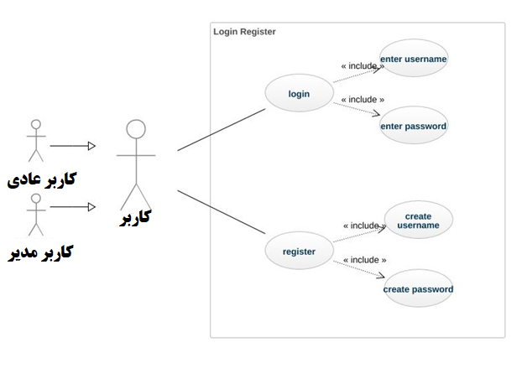

# Sequence diagram مربوط به فرم لوگین

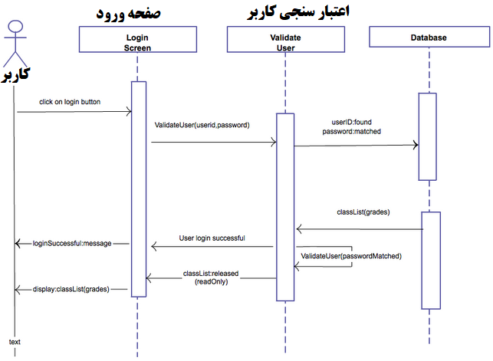

# Use case diagram مربوطه به نمایش داشبورد

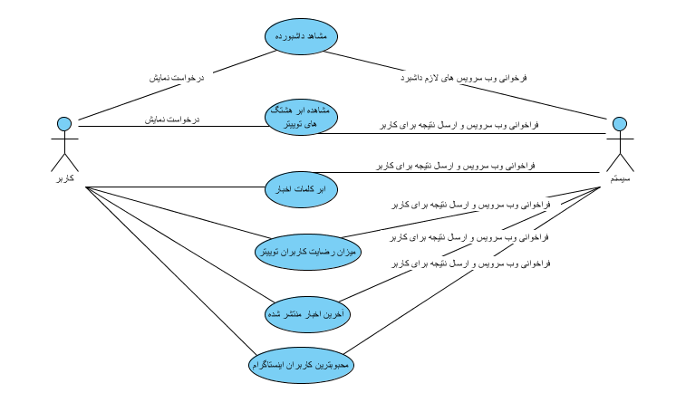

# sequence diagram مربوط به داشبورهای گزارشات

در تمام صفحات داشبورد وب سرویس هایی فراخوانی می شود sequence diagram زیر مربوط به صفحات داشبورد می باشد که وب سرویس های مختلف را فراخوانی می کند و اطلاعات را روی صفحه نمایش می دهد

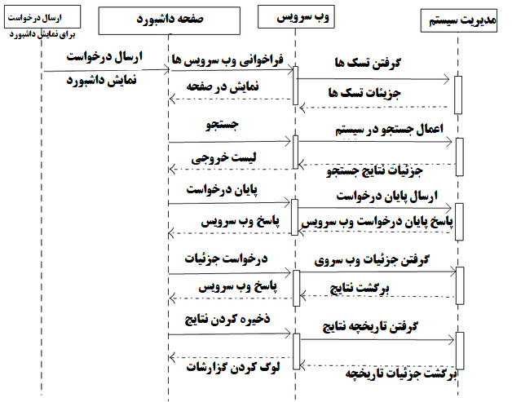

# Component Diagram

صفحه ورود به سیستم

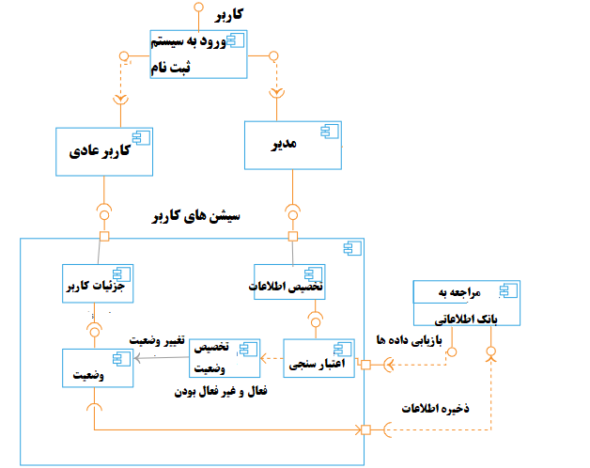

**Component Diagram**

مربوط به نمایش اطلاعات وب سرویس ها در داشبورد

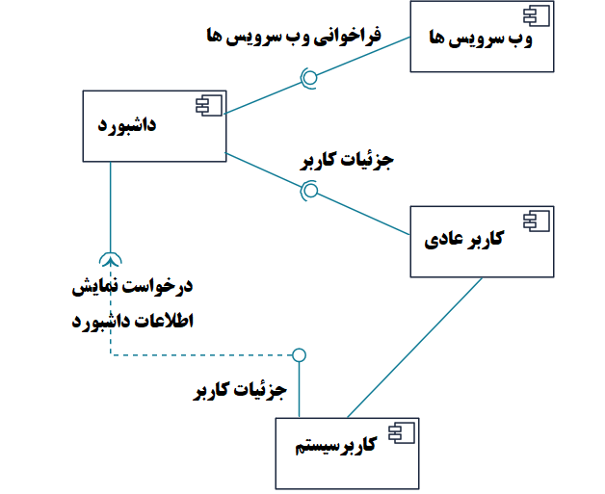

# اینترفیس های پیشنهادی:

کراولر خبر:

